Seconde | Tutoriel : réaliser une vidéo exploitable en physique | Open Camera
Open Camera est une application open source et gratuite pour la prise de photos et vidéos avec téléphone et tablettes Android, développée par M. Harman.
◄Pour ceux qui le peuvent et qui le veulent, installer l’application Open Camera dans Goole Play
https://play.google.com/store/apps/details?id=net.sourceforge.opencamera
Une fois l’application téléchargée, régler les paramètres suivants :
Puis descendre jusqu’à  Camera API  Sélectionner Camera2 API | 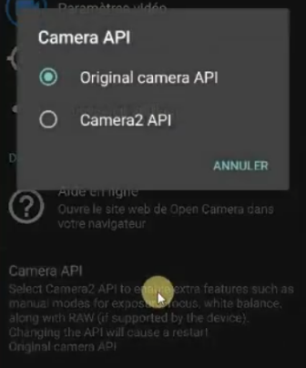 | Revenir aux réglages de paramètres :  Sélectionner :  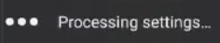 | Mettre sur « Off » les 3 paramètres :  Anti-banding  Edge mode algorithm  Noise reduction algorithm

Revenir aux réglages de paramètres :  Sélectionner :  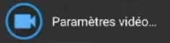 | Résolution vidéo :  Choisir : 960×720  Video format  Choisir : MPEG4 H264 | Enregistrement audio  Désactiver l’enregistrement audio | Débit des vidéos  Choisir : 200 Mbps  Nombre d’images de la vidéo  Choisir : 15

Pour filmer :
- Sélectionner l’icône "vidéo" :  - Dans le menu :  - Sélectionner "mf" | 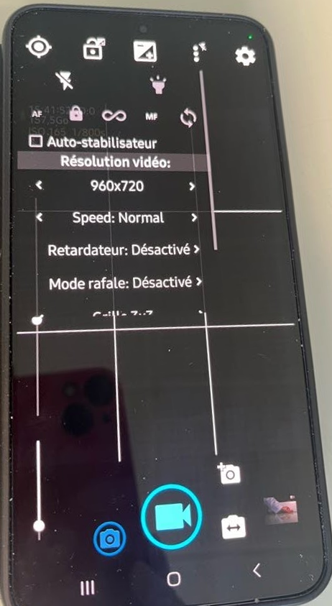  1  2  3

- Dans le menu :  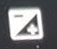  - Sélectionner "m" | 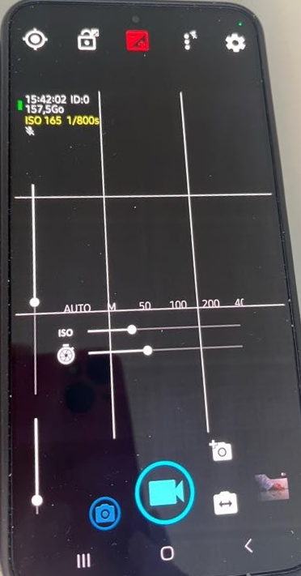  5

- Choisir une vitesse d’obturation d’environ 1/800 s

- Régler l’ISO pour que la scène soit suffisamment claire.

9
8
- La barre latérale de droite permet de faire un zoom sur la scène.

- La barre latérale de gauche permet de faire la mise au point.

